3. 12. 2020, 9. hodina, 9. zápis

Organizace výuky
- příští týden – výuka opět ve dvou skupinách (9.10–10.40 a 10.50–12.20)

Domácí úkoly
- nejlepší je plnit úkoly průběžně
- nutno je mít hotové před zápočtem
- tabulka Přehled docházky a splněných úkolů – pokud je u úkolu otazník, znamená to, že dr. Hudáková k úkolu psala komentář, že by se s ním ještě něco mělo udělat

Podmínky zakončení předmětu
- viz SIS (https://is.cuni.cz/studium/predmety/index.php?do=predmet&kod=ACN100212)
- zápočtový test – forma odborné eseje – podrobné pokyny k eseji vloženy také v Moodlu – soubor Esej, atestace (viz také společný disk nebo přeposlaný email od dr. Hudákové – přeposíláno 3. 12. 2020)
- v eseji se musí objevit všechny tematické okruhy (viz sylabus předmětu) – ke všem se ale nemusíme vyjadřovat stejně obsáhle
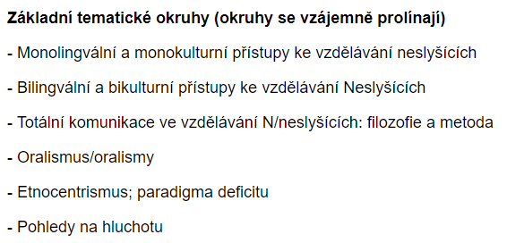
- podle okruhů můžeme text dělit na odstavce/kapitoly, ale nemusíme – témata můžeme vzájemně propojovat tak, jak uznáme za vhodné

Přihlašování k zápočtu
- v SIS bude vypsáno mnoho termínů – můžeme se přihlásit na kterýkoli (tyto termíny jsou i pro jiné ročníky)
- hlásíme se na konkrétní čas – když si vybereme termín, informační systém nám napíše, v kolik hodin se máme připojit
- pokud se někdo před námi odhlásí → čas se posune → čas musíme kontrolovat
- kdyby nám nový čas nevyhovoval (nebo kdyby nám z vážných důvodů nevyhovoval žádný termín) → kontaktovat dr. Hudákovou

- tento předmět není prerekvizitu pro žádný další předmět → kdybychom potřebovali, můžeme zápočet dělat až v letním semestru (→ organizačně to nevadí, ale můžeme zapomenout, o čem jsme vlastně chtěli psát)

Otázka od studenta: Jak rozhovor o eseji vypadá?
- cca 45 minut → dr. Hudáková se nám může individuálně věnovat – můžeme se bavit nejen o eseji, ale také o úkolech, průběhu výuky apod.
- minimálně týden před termínem zaslat text → dr. Hudáková si k němu udělá poznámky a něco si v něm vyznačí
- vyznačené ≠ špatně – vyznačené = věc k diskusi
- někdy se stane, že student musí text napsat znovu – díky rozhovoru už ale předem ví, co má změnit/zlepšit
- na zápočet máme 3 pokusy

Otázka od studenta: Jak dlouhá by esej měla být? Měl by se v něm objevit i náš vlastní názor?
- rozsah textu → každý student píše jinak, každý se zvládne vyjádřit v jiném množství vět
- většinou 3–4 strany – opravdu ale záleží na konkrétním studentovi
- hlavní je se v textu dotknout všech tematických okruhů
- esej – charakter odborného textu
- na konci – seznam zdrojů, ze kterých jsme čerpali (= např. literatura, kterou jsme přečetli) – v textu nutné odkazovat na zdroje, popř. přímo citovat
- v textu by se měl objevit i náš osobní názor – i názor na průběh tohoto předmětu, co jsme se dozvěděli apod.
- možnost s dr. Hudákovou text konzultovat i v průběhu psaní

Výuka v tomto semestru
- do konce toho semestru bude všechna výuka probíhat distančně
- atestace mohou být prezenční i distanční
- tento předmět – atestace online (všichni tak budou mít stejné podmínky)

Otázka od studenta: Jak bude vypadat výuka v příštím (letním) semestru?
- zatím to vypadá, že výuka bude probíhat distančně – popřípadě část semestru distančně, část prezenčně (popř. pouze některé předměty prezenčně)
- momentálně těžké odhadnout

Co jsme dělali minule?
- v první skupině (9.10–10.40) zmatek – vypadl přepis

- práce ve skupinách:
(zadání práce ve skupinách najdeme v Moodlu – sekce Oznámení → příspěvky Aktuální situace a Aktuální práce ve skupinách)

- Diskuse o reklamách, ve kterých se objevil znakový jazyk
- hlasování v padletu Pohledy na hluchotu (reklamy) → který z obrázků odpovídá reklamě od Vodafonu, popř. reklamě na Milku? (odkaz na Padlet najdeme v Moodlu)

- Reflexe domácího úkolu z minulé hodiny (tj. 8. hodina – 19. 11. 2020)
- padlet Reflexe domácího úkolu z 8. hodiny, tj. z 19. 11. 2020 → reakce na domácí úkol
- v Moodlu – informace o "Metodikách NÚVu" (doplnění k tomuto úkolu)

- při práci ve skupinách se slyšící studenti chvíli zkoušeli domlouvat bez toho, aby mluvili nahlas (= měli vypnutý mikrofon)

Cíl této hodiny:
- srovnat si v hlavě, co umíme, co neumíme a co bychom se chtěli naučit
- něco se dozvědět o monolingválních a monokulturních metodách

Co jsme dělali v této hodině:
- tři aktivity: (viz Moodle – oddíl 10. týden: 30. listopad–6. prosinec 2020)
- Co jsem se v tomto semestru naučil/a používat? (platformy, aplikace, programy, SW, HW...)
- práce v Google Jamboard (interaktivní tabule/nástěnka)
- přišli jsme na mnoho věcí, které jsme se již naučili

- Jak jsem na tom?
- hlasování v Mentimeter
- výsledky našeho hlasování:
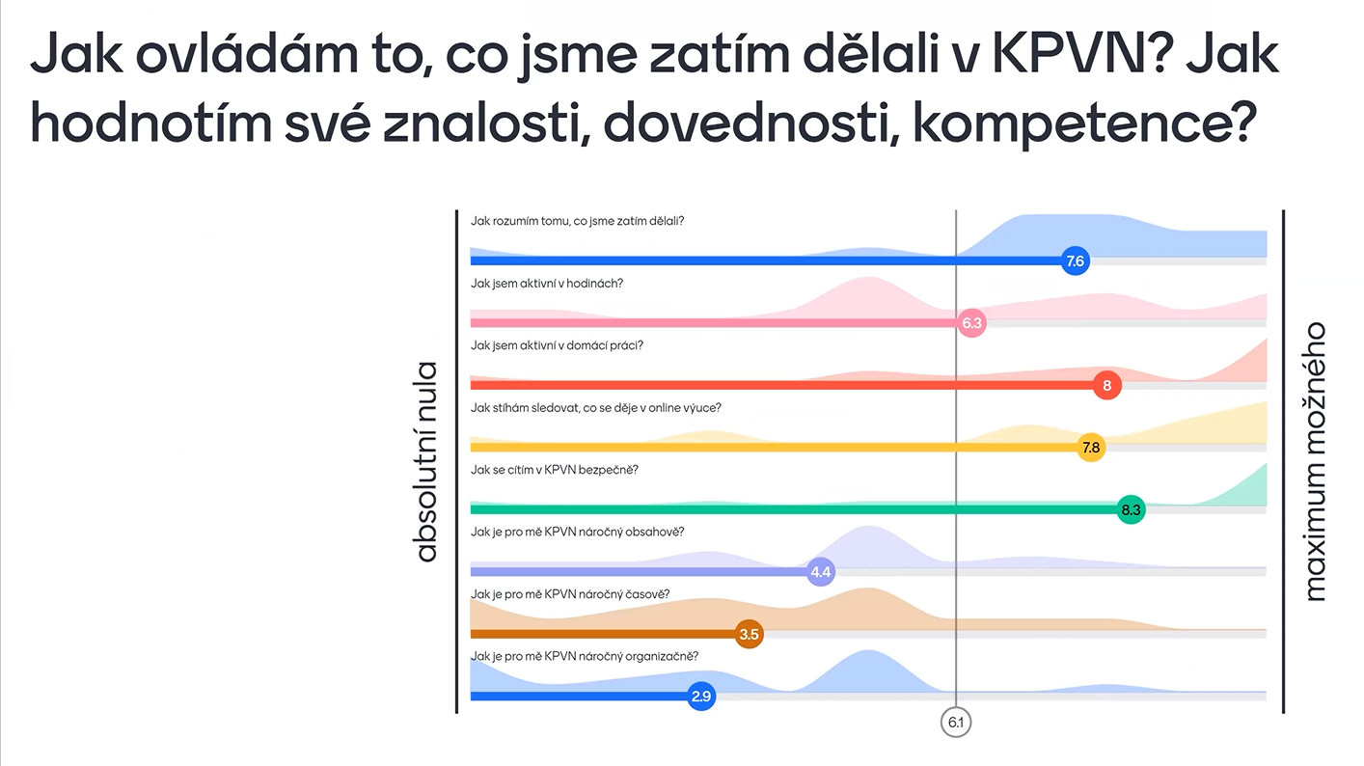
- sebereflexe – jak my to vnímáme, jak se v předmětu cítíme

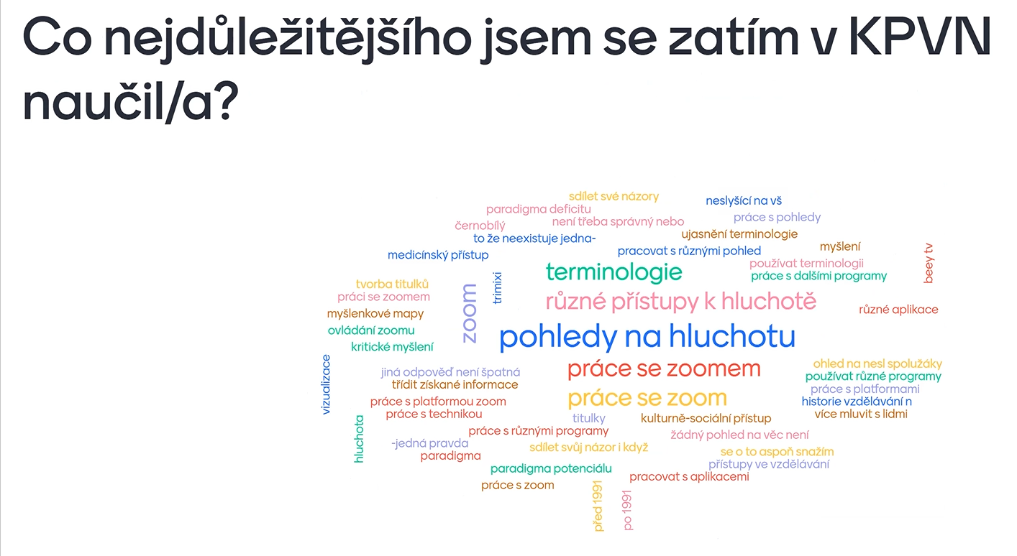
- hodně obsahové a postojové věci, dále technické nebo dovednostní
- orientace v pohledech na hluchotu a jak se odrážejí v myšlení a vyjadřování
- také práce s informacemi (např. kritické myšlení, vizualizace informací) – směřuje k cílům, které jsme si v tomto předmětu vytyčili

- Co by mi pomohlo?
- práce v Google Jamboard (interaktivní tabule/nástěnka)
- nejvíce se objevovalo ucelené shrnutí toho, co děláme – blížíme se ke konci semestru → mnoho věcí, které jsme si říkali, se budeme snažit usouvztažnit

- ke všem aktivitám budeme mít přístup i nadále – nástěnky můžeme doplňovat (dr. Hudáková je bude průběžně kontrolovat a reagovat na to, co se tam objeví)
- ne vše jde bohužel splnit – např. debatování v malých skupinkách není každou hodinu možné, ale dr. Hudáková se snaží, aby výuka byla „vyvážená“, tzn. aby se v ní objevovaly různé aktivity

Prezentace: Monolingvální a monokulturní vzdělávání neslyšících dětí, žáků, studentů
- viz prezentace v Moodlu – Mono-mono – prezentace
- prezentace reaguje i na domácí úkol (Padlet) – často jsme si nebyli jistí některými termíny a oblastmi

(snímek č. 2)
- souvislost pohledu na hluchotu a přístupů k neslyšícím a jejich vzdělávání

(snímek č. 3 až 5)
- východiska → uvědomění si celkové situace (nejen monolingválního a monokulturního přístupu)
- situace v České republice je unikátní – např. situace v západním Německu je jiná, protože neprožilo socialistickou éru
- jiná situace také např. v Polsku – není tam Sovákův koncept speciální pedagogiky

- Miloš Sovák (https://cs.wikipedia.org/wiki/Milo%C5%A1_Sov%C3%A1k) – koncipoval českou a slovenskou speciální pedagogiku
- narodil se na začátku 20. století – nejdůležitější práce psal po 2. světové válce
- foniatr
- zakladatel české a slovenské speciální pedagogiky
- kdyby žil v současnosti, možná by měl na mnoho věcí jiný pohled
- mnozí speciální pedagogové stále opakují to, co on definoval po 2. světové válce – neberou v potaz to, že svět se změnil

(snímek č. 6 až 9)
- vztah pohledu na hluchotu a přístupu k neslyšícím lidem

(snímek č. 10 a 11)
- pohled na hluchotu → přístup k neslyšícím → odraz ve vzdělávání
- úkol (Padlet) – někteří studenti psali, že si nejsou úplně jistí, proč je maximální rozvoj osobnosti dítěte zařazen pouze do kulturně lingvistického pohledu
- maximální rozvoj osobnosti dítěte = rozvoj ve všech oblastech – má se vyvíjet ve všem (např. fotbal, chemie, kreslení)
- monoligvální a monokulturní přístup → největší důraz kladen na komunikaci ve většinovém jazyce, maximum úsilí v nácviku komunikace

(snímek č. 12)
- je zvláštní, že např. lingvistika nebo pedagogika jako taková je řazena pouze k bilingválnímu přístupu
- v českém kontextu to platí – vzdělávání neslyšících dětí → speciální pedagogové (surdopedické nebo logopedické vzdělání) – zaměření se na komunikaci

(snímek č. 13)
- monolingvální a monokulturní přístupy – nácvik komunikace v mluveném jazyce → někdy upozadění role psaní a čtení → dokonce: některé metody – děti nesmí číst a psát, dokud neumí perfektně komunikovat mluveným jazykem
- nácvik komunikace ve většinovém jazyce → snaha se co nejméně odlišovat od většiny (od těch „zdravých“)
- ne všechny mono-mono metody kladou největší důraz na mluvení, např. mateřská reflexivní metoda klade velký důraz na čtení a psaní + k tomu „poslech“ a mluvení
- vše se nedá zvládat → redukce vzdělávacích cílů – dnes zakázáno (pro všechny platí stejné RVP), ale stejně k tomu dochází
- před rokem 1989 – otevřeně napsáno – např. občanská výchova – důraz na to, jak vyslovit slova „občanský průkaz“ a na trénink komunikačních situací (např. když žáka zastaví příslušník veřejné bezpečnosti a bude po něm OP chtít), ne na to, co to vlastně OP je a k čemu slouží – na to není čas
- RVP v ČR platné od roku 2005 → petice, které měly za cíl, aby se neslyšící děti nemusely učit to, co ostatní děti (=aby měly „redukovaný RVP“ a doplněný o „nácvik komunikace v češtině (nejlépe v mluvené)“)

(snímek č. 14)
- jazyk není cílem sám o sobě – potřebujeme ho ke komunikaci, k ovlivňování dění kolem sebe
- monolingvální a monokulturní vzdělávací přístupy – jazyk sám o sobě cílem vzdělávání

(snímek č. 16)
- definice metody ve sportu

(snímek č. 17)
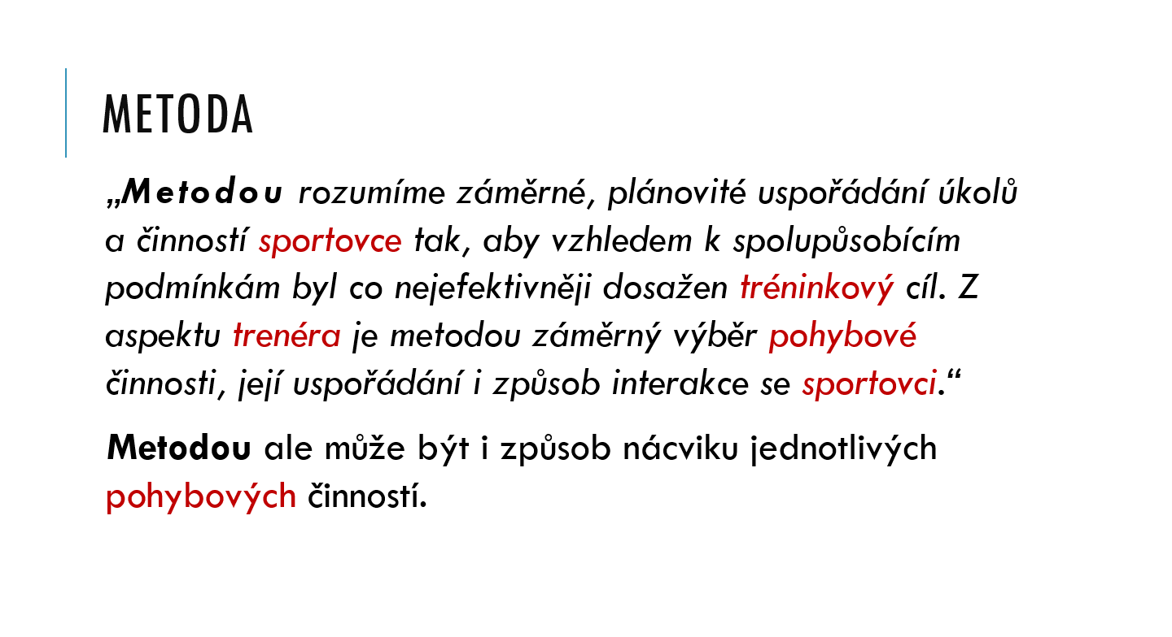
- nahrazení červených slov slovy jako: pedagogický, žák, pedagog
→
(snímek č. 18)
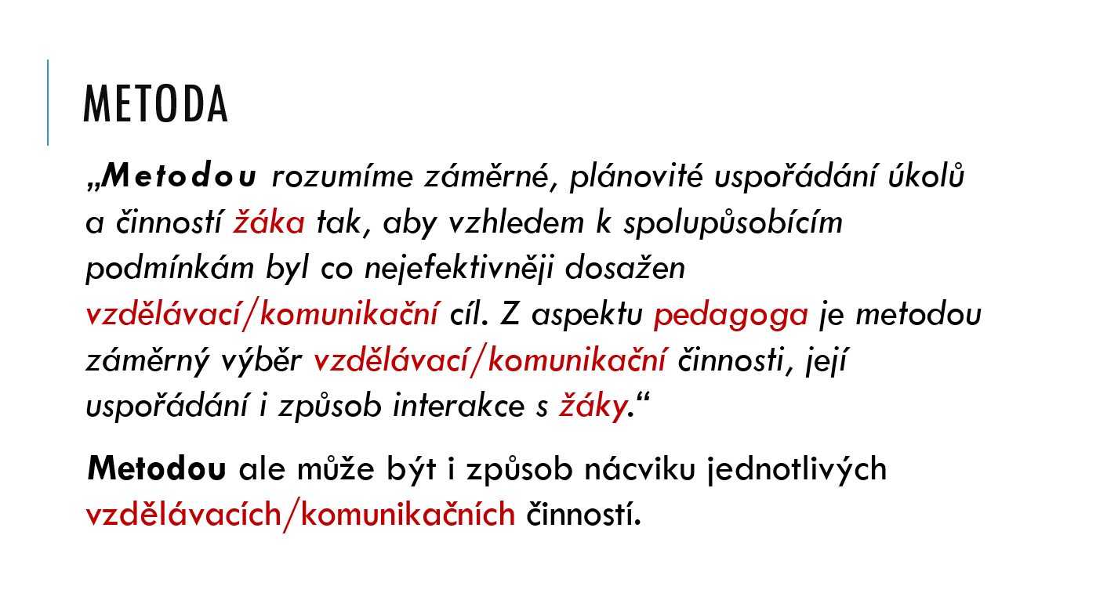
- vzdělávací metoda = postup, který volíme, abychom dosáhli cíle – k tomu používáme nějaké prostředky
- spojení metod dohromady → systém
- vzdělávací/komunikační – kdybychom neuvažovali o neslyšících dětech → vzdělávací
- neslyšící děti – někteří lidé trvají na tom, že nejdůležitější komunikační metody → je jim jedno, jak se dítě vzdělává → komunikace = cíl

(snímek č. 20 a 21)
- ve všech metodách:
- se může/nemusí používat vizuálně motorická komunikace,
- se může/nemusí používat více smyslů
- výuka komunikace/jazyka může/nemusí být strukturovaně vyučována x přirozeně osvojovaná
- atp.

→
(snímek č. 22)
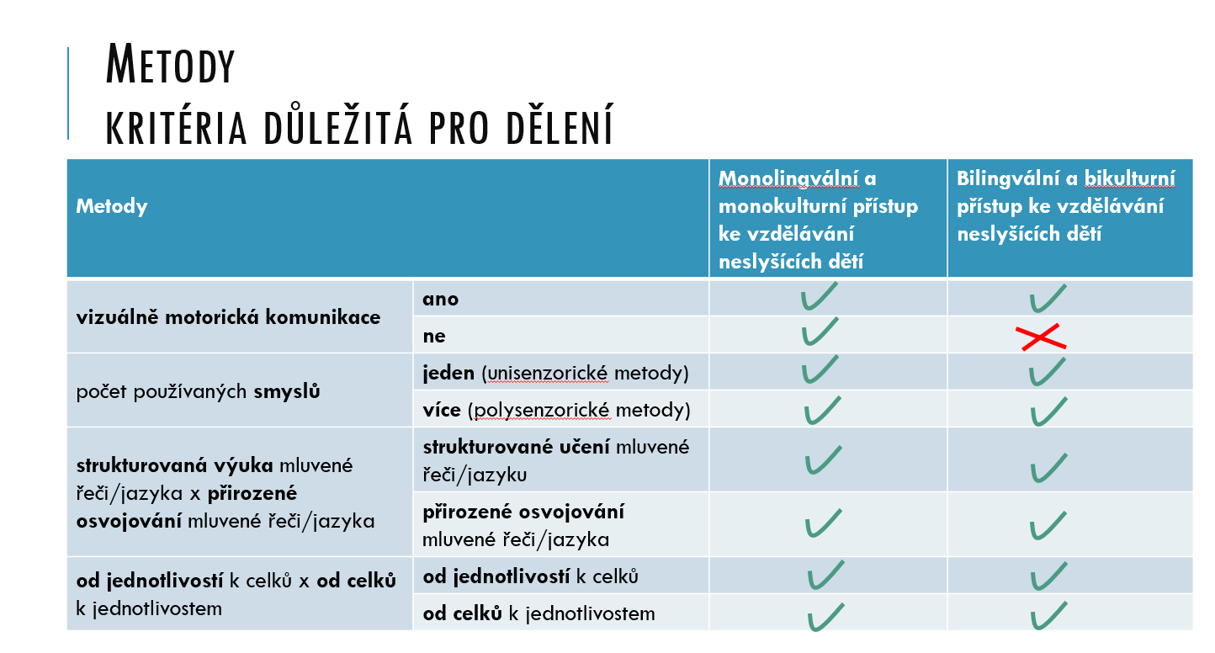
- nemůže existovat bilingvální a bikulturní přístup ke vzdělávání, kde se nepoužívá vizuálně motorická komunikace
- často si myslíme, že v monolingválních a monokulturních přístupech se nemůže uplatňovat vizuálně motorická komunikace – není to pravda

(snímek č. 23)
- kritérium: objevuje se/neobjevuje se vizuálně motorická komunikace
- mateřská reflexivní metoda
- u dětí, u kterých to jinak nejde → jako pomůcka prstová abeceda nebo dokonce znaky ze znakového jazyka
- u „nadaných“ dětí – pracuje se pouze s psaným a mluveným většinovým jazykem

- Hamburský bilingvální systém
- dr. Hudákovou řazen do mono-mono
- podle dostupných informací se nejedná o dva jazyky – uplatňuje se zde znakovaná němčina
- nevíme, jestli se tato metoda, jak ji známe, ještě používá (naše informace o ní jsou staré)

(snímek č. 24)
- unisenzorické = používá se pouze jeden smysl
- auditivně verbální metoda – pouze sluch – dítě si nesmí pomáhat zrakem
- švédský bilingvální a bikulturní systém – v případě, že děti používají pouze znakový jazyk a psaný jazyk

- polysenzorické = sluch i zrak – u většiny metod

(snímek č. 25)
- seznam – čím se speciálně vyznačují monolingvální a monokulturní metody
- důraz na sluchový trénink
- zastánci bilingválních a bikulturních přístupů – tolik se nesnaží o co nejplošnější rozšíření screeningu sluchových vad – pokud na to tlačí, je to kvůli tomu, aby se dítě a rodina co nejdříve seznámily s jazykem a kulturou Neslyšících apod.
- většinou o screening ale stojí lidé, kteří chtějí sluch kompenzovat pomůckami
- důraz na včasnost diagnózy – zastánci bilingválního a bilkulturního přístupu se o to tolik nesnaží
- zdůrazňování role rodičů ve výchovném procesu – staví se na tom, že většina neslyšících dětí má slyšící rodiče → rodiče chtějí, aby jejich dítě bylo stejné jako oni – posilování strachu, že od nich dítě odejde, pokud se setká s jazykem a s komunitou Neslyšících

- v Moodlu – text k monolingválním a monokulturním metodám – soubor Mono-mono metody – text je přeložen do ČZJ

Úkol: viz Moodle

